«ЗАТВЕРДЖУЮ»
Проректор
З науково-педагогічної роботи __________________________
«__»_______________20____р.

МЕТОДИЧНІ РЕКОМЕНДАЦІЇ для самостійної роботи студентів з навчальної дисципліни
«ІНФОРМАЦІЙНІ СИСТЕМИ І ТЕХНОЛОГІЇ В ОБЛІКУ ТА АУДИТІ»

для студентів освітнього рівня «БАКАЛАВР» спеціальності 071 «Облік і оподаткування»
072 «Фінанси, банківська справа та страхування
освітня програма «Облік і оподаткування»
«Фінанси, банківська справа та страхування»

Розглянуто і рекомендовано на засіданні кафедри обліку і аудиту протокол від «__»___________ №__

Розробник: к.е.н., доц., доцент кафедри обліку і аудиту Грабчук Ірина Леонідівна, Городиський Микола Петрови

Житомир
2019 – 2020 н.р.

ЖДТУ | Міністерство освіти і науки України  Житомирський державний технологічний університет

ЗМІСТ
Тема 1. ПОЧАТОК РОБОТИ В ПРОГРАМІ ........................................................ 6
Теоретичні основи для вивчення теми
1.1. Основні поняття програми 6
1.2. Запуск 1С:Бухгалтерія 6
1.3.Панель функцій і стартовий помічник 7
1.4. Налаштування параметрів обліку 8
1.4.1. Налаштування програ . 11
1.4.2. Налаштування параметрів облі . 11
1.4.3. План рахунків бухгалтерського облі . 13
1.4.4. Інформація про організац . 13
1.4.5. Облікова політика організац . 18
1.4.6. Облікова політика (по персонал . 19
1.4.7. Налаштування користува . 21

1.5. Заповнення довідників .......................... Ошибка! Закладка не определена. 1.5.1. Склади (місця зберігання) ............ Ошибка! Закладка не определена.
1.5.2. Контрагенти та договори контрагентівОшибка! Закладка не определена. 1.5.3. Регістр відомостей «Рахунки розрахунків з контрагентами»Ошибка! Закладк
1.5.4. Номенклатурні групи ................... Ошибка! Закладка не определена.
1.5.5. Номенклатура .......................................................................................... 28
1.5.6. Регістр відомостей «Рахунки номенклатури»Ошибка! Закладка не определе
1.5.7. Статті витрат ................................. Ошибка! Закладка не определена.
1.6. Введення початкових залишків ........... Ошибка! Закладка не определена.
1.6.1. «Поточні рахунки в національній валюті»Ошибка! Закладка не определена.
1.6.2. «Розрахунки з іншими дебіторами»Ошибка! Закладка не определена.
1.6.3. «Запаси» ......................................... Ошибка! Закладка не определена. 1.6.4. «Зарплата» ..................................... Ошибка! Закладка не определена.
1.6.5. «Статутний капітал» ..................... Ошибка! Закладка не определена.
Тестові завдання .............................................. Ошибка! Закладка не определена.
Практичні завдання ......................................... Ошибка! Закладка не определена. Теми рефератів ................................................ Ошибка! Закладка не определена.

Контрольні запитання ................................................. Ошибка! Закладка не определена.
Тема 2. ОБЛІК ОПЕРАЦІЙ З ТМЦ ............... Ошибка! Закладка не определена. Теоретичні основи для вивчення теми
2.1 Придбання ТМЦ ................................................... Ошибка! Закладка не определена.
2.2 Реалізація ТМЦ .................................................... Ошибка! Закладка не определена. Тестові завдання ............................................................... Ошибка! Закладка не определена. Практичні завдання ........................................................ Ошибка! Закладка не определена.
Теми рефератів ................................................................................................................................................. 48
Контрольні запитання ................................................................................................................................. 48
Тема 3. ОБЛІК ОПЕРАЦІЙ З ГРОШОВИМИ КОШТАМИ .................................... 49
Теор етичні основи для вивчення теми
3.1 Надходження безготівкових коштів ................................................................................ 49 3.2 Вибуття безготівкових грошових коштів ................................................................... 49
3.3 Аналіз і проведення оплат за день ......... Ошибка! Закладка не определена.
3.4 Облік готівкових коштів .............................. Ошибка! Закладка не определена. Тест ові завдання ............................................................... Ошибка! Закладка не определена.
Практичні завдання ........................................................ Ошибка! Закладка не определена.
Теми рефератів ................................................................. Ошибка! Закладка не определена. Контрольні запитання ................................................. Ошибка! Закладка не определена.

Тема 4. ОБЛІК РОЗРАХУНКІВ З ПІДЗВІТНИМИ ОСОБАМИ .......................... 58
Теор етичні основи для вивчення теми
Тестові завдання ............................................................................................................................................... 59
Практичні завдання ........................................................ Ошибка! Закладка не определена.
Теми рефератів ................................................................. Ошибка! Закладка не определена.
Контрольні запитання ................................................. Ошибка! Закладка не определена.
Тема 5. ОБЛІК ПДВ ..................................................... Ошибка! Закладка не определена.
Теоретичні основи для вивчення теми
4.1 Реєстрація отриманої від постачальника податкової накладноїОшибка! Заклад
4.2 Перевірка податкового кредиту ............. Ошибка! Закладка не определена. 4.3 Виписка податкової накладної ................. Ошибка! Закладка не определена.
4.4 Перевірка податкових зобов’язань ....... Ошибка! Закладка не определена.
Тестові завдання ............................................................... Ошибка! Закладка не определена. Практичні завдання ........................................................ Ошибка! Закладка не определена.
Теми рефератів ................................................................................................................................................. 69
Контрольні запитання ................................................................................................................................. 69
Тема 6. ОБЛІК ОЗ ......................................................... Ошибка! Закладка не определена.
Теоретичні основи для вивчення теми

Тестові завдання ............................................................... Ошибка! Закладка не определена. Практичні завдання ........................................................ Ошибка! Закладка не определена.
Теми рефератів ................................................................................................................................................. 78
Контрольні запитання ................................................................................................................................. 78
Тема 7. ОБЛІК ЗАРОБІТНОЇ ПЛАТИ ........................................................................................ 79
Теоретичні основи для вивче ння теми
Тестові завдання ............................................................... Ошибка! Закладка не определена.
Практичні завдання ........................................................ Ошибка! Закладка не определена.
Теми рефератів ................................................................. Ошибка! Закладка не определена. Контрольні запитання ................................................. Ошибка! Закладка не определена.
Тема 8. ОБЛІК ВИРОБНИЦТВА ..................................................................................................... 88
Теоретичні о снови для вивчення теми
8.1 Накопичення матеріальних витрат ................................................................................... 88
8.2 Облік послуг ..................................................................................................................................... 89
8.3 Документ «Закриття місяця» ................ Ошибка! Закладка не определена.
Тестові завдання ............................................................... Ошибка! Закладка не определена.
Практичні завдання ........................................................ Ошибка! Закладка не определена. Теми рефератів ................................................................. Ошибка! Закладка не определена.
Контрольні запитання ................................................................................................................................. 98
СПИСОК ВИКОРИСТАНИХ ДЖЕРЕЛ ................................................................................... 99

ТЕМА

1

ПОЧАТОК РОБОТИ В ПРОГРАМІ

ТЕОРЕТИЧНІ ОСНОВИ ДЛЯ ВИВЧЕННЯ ТЕМИ

1.1. Основні поняття програми
Довідники призначені для зберігання списків умовно-постійних даних. Дані списки згруповані таким чином, щоб легко можна було знайти елемент по найменуванню, корегувати їх, додавати нові та видаляти непотрібні.

Документи призначені для відображення інформації про господарські операції, які відбуваються на підприємстві. Всі документи відображаються в списках документах одного виду або в списках документів різних видів – журналах.

Регістри відомостей зберігають істотну інформацію, склад якої розгорнуто по певній комбінації значень і при необхідності розгорнуто в часі. Наприклад, інформація про ціни конкурентів на товари – розгортається по товарах і конкурентам. Якщо потрібно відстежувати динаміку змін цін – розгортається також і в часі.

Регістри накопичення призначені для накопичення інформації про
наявність та рух засобів – товарних, грошових та ін.

Регістри бухгалтерії призначені для відображення інформації про
господарські операції в бухгалтерському обліку.

Планом рахунків називається сукупність синтетичних рахунків, призначених для групування інформації про господарську діяльність підприємства.

Звіти призначені для отримання підсумкових, а також інших зведених даних. У звітах інформація може надаватися в зручному для перегляду та аналізу вигляді. Звіти формуються по проведених документах.

Субконто – об'єкт аналітичного обліку. Під видом субконто розуміється безліч однотипних об'єктів аналітичного обліку, з якого вибирається об'єкт (наприклад, номенклатура, контрагенти, договори и т.д.).

1.2. Запуск 1С:Бухгалтерія
Для запуску програми можна скористатися двома способами:

- Кнопка «Пуск» → Програми → 1C Підприємство 8 → 1C
Підприємство;

- Через ярлик на Робочому столі (за його наявності). Програма має два режими запуску:
- 1C: Підприємство – робочий, основний режим роботи;
- Конфігуратор – режим, який дозволяє змінювати можливості програми, призначений для фахівців, добре знайомих з можливостями програми .
Перед початком роботи в програмі потрібно провести початкове налаштування параметрів обліку, заповнити необхідні довідники та ввести початкові залишки по рахунках.

1.3. Панель функцій і стартовий помічник
При першому запуску відкривається вікно «Стартовий помічник». Він призначений для швидкого заповнення основних параметрів обліку, відомостей про організацію, необхідних для початку роботи з програмою. Його використання істотно знизить імовірність помилок при введенні взаємозалежної інформації й полегшить початок роботи із програмою.

Стартовий помічник можна викликати з головного меню «Довідка» (Рис.
1 ).
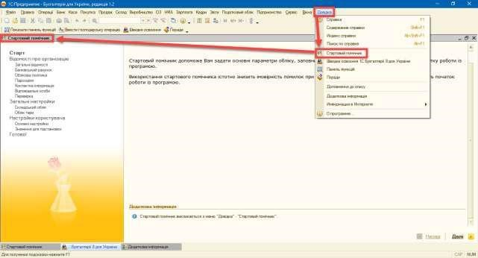
Рис. 1

Крім стартового помічника, при першому запуску програми,
відкривається панель функцій (Рис. 2). Панель функцій реалізована у вигляді робочого столу, а перемикачі розділів обліку (Банк, Каса, Покупка, Продаж та ін.) виконані у вигляді вкладок, на яких представлені схеми роботи, що відображають послідовність введення документів в інформаційну базу.

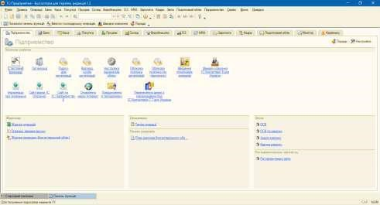
Рис. 2

При натисканні на гіперпосилання можна перейти до відповідного списку документів або відкрити довідник, звіт. При натисканні на кнопку «Настройка» відкривається форма, в якій можна вказати, які вкладки показувати в панелі функцій, та встановити видимість самої панелі (Рис. 3).

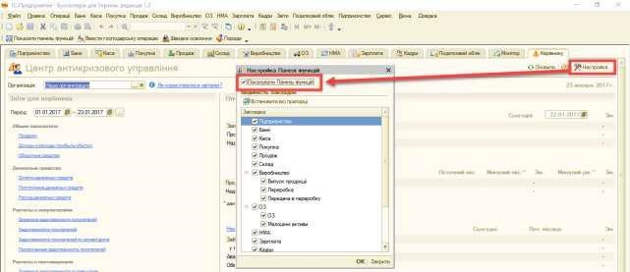
Рис. 3

На вкладці «Керівнику» (Рис. 4) розташований «Центр антикризового управління», призначений для підтримки прийняття управлінських рішень в умовах кризи. Керівник може отримати найбільш критичні зведені дані про роботу організації за станом на поточну дату, сформувати 12 антикризових звітів.

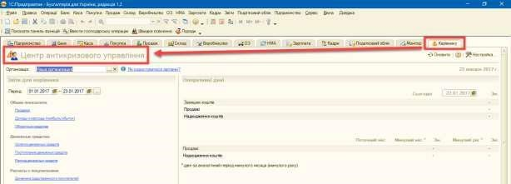
Рис. 4

1.4. Налаштування параметрів обліку
Для налаштування основних параметрів обліку використовується форма «Настройка параметрів обліку» (Рис. 5). Ці параметри є загальними для всіх організацій інформаційної бази.

Дана форма знаходиться в головному меню «Підприємство → Настройка
параметрів обліку» і розділена на вкладки.

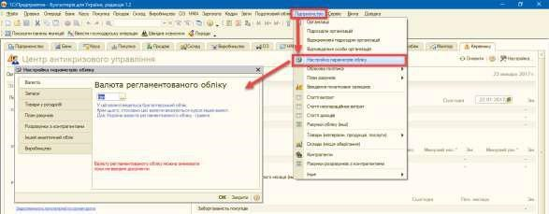
Рис. 5

На вкладці «Валюта» вказується основна валюта обліку (для України – гривня). В цій валюті ведеться бухгалтерський облік. Крім цього, по відношенню до цієї валюти вказуються курси інших валют.

На вкладці «Запаси» налаштовуються параметри обліку матеріалів,
товарів, готової продукції та інших видів матеріально-виробничих запасів:

- прапор Дозволяється списання запасів при відсутності залишків за даними обліку. При проведенні документів, за якими здійснюється списання матеріально-виробничих запасів, контролюється наявність запасів, що списуються на момент проведення документа; при їх відсутності проведення документа скасовується і видається повідомлення про помилку. Якщо такий контроль не потрібен (наприклад, якщо спочатку в інформаційну базу вводиться інформація про списання запасів, і тільки потім про їх надходження ), необхідно встановити цей прапор;
- прапор Ведеться облік зворотної тари встановлюється, якщо зворотна тара використовується в діяльності хоча б однієї з організацій, облік яких ведеться в даній інформаційній базі. Після його установки в документах, що виконують рух запасів, з'являється додаткова вкладка «Тара», на якій вказується інформація про надходження і списання зворотної тари ;
- прапор Вести облік по партіях слід встановити, якщо в обліковій політиці хоча б однієї організації, встановлений спосіб оцінка вартості матеріально-виробничих запасів «ФІФО». Якщо прапор встановлено, то з ’являється субконто «Партії» на рахунках обліку ТМЦ.
Також на вкладці «Запаси» обирається варіант ведення складського обліку .
- прапор Вести складський облік встановлюється, якщо є необхідність в складському обліку, дає можливість враховувати в розрізі складів кількість запасів. Це дозволить контролювати наявність запасів на різних складах в кількісному вираженні, а ціна списання запасів визначається шляхом ділення загальної вартості даної номенклатурної позиції на всіх складах на її загальну (також на всіх складах) кількість. Якщо прапор встановлено, то з’являється субконто «Склади» на рахунках обліку ТМЦ;
- прапор Сумовий облік по складах – призведе до того, що в розрізі складів буде враховуватися як кількість запасів, так і їх вартість. Ціна списання запасів при цьому визначається по кожному складу окремо.
Встановлює ведення сумового облік у в розрізі субконто «Склади».
На вкладці «Товари у роздробі» налаштовується аналітичний облік за рахунком 2822, який призначений для обліку товарів в роздрібній торгівлі за продажними цінами (з використанням рахунку 2852 «Торгова націнка») для складів, що є неавтоматизованими торговими точками (НТТ). Облік на рахунку 2822 завжди ведеться по складах (торговим точкам). Додатково установкою відповідних прапорців можна включити ведення аналітики по номенклатурі або за ставками ПДВ. У розрізі номенклатури за рахунком
2822 можна аналізувати тільки обороти, залишки в розрізі номенклатури не зберігається.

На вкладці «План рахунків» встановлюється ознака використання
рахунків-класів в якості груп:

• прапор Використовувати класи рахунків у якості груп – якщо прапор встановлено, то в плані рахунків бухгалтерського обліку рахунки-класи (1 «Необоротні активи», 2 «Запаси» тощо) будуть використовуватися як групи рахунків. Тобто за такими рахунками можна буде отримати інформацію про залишки і обороти в звітах .
При знятті зазначеного прапора рахунки, що мають код, який складається з двох цифр (10 «Основні засоби», 20 «Виробничі запаси» тощо), стануть рахунками першого рівня і не будуть підпорядковані рахункамкласам .
Закладка «Розрахунки з контрагентами». Облік на рахунках розрахунків з контрагентами завжди ведеться за контрагентами та договорами. Додатково може бути включено аналітичний облік по розрахунковим документам. Якщо встановити прапор Вести розрахунки по документах, то в плані рахунків на рахунках розрахунків з контрагентами (63 «Розрахунки з постачальниками та підрядниками», 36 «Розрахунки з покупцями і замовниками», субрахунка за розрахунками рахунків 377 «Розрахунки з іншими дебіторами», 681 «Розрахунки з іншими кредиторами» тощо) автоматично буде встановлено додаткове субконто «Документи розрахунків з контрагентами». При знятті зазначеного прапора субконто «Документи розрахунків з контрагентами» буде автоматично прибрано з цих рахунків. Вся інформація про документи розрахунків з контрагентами в проводках пр и цьому буде втрачена.
Закладка «Інший аналітичний облік». Якщо встановити прапор Вести аналітичний облік коштів по відокремлених підрозділах, то на рахунках обліку коштів в касі буде використовуватися субконто «Відокремлені підрозділи». Прапор Використовувати знижки впливає на наявність відповідного поля в товарних документах .
На закладці «Виробництво» обирається той тип цін номенклатури, який буде використовуватися за замовчуванням в документах «Звіт виробництва за зміну» і «Акт про надання виробничих послуг» для визначення планової собівартості продукції, що випускається (наданих послуг).

1.4.1. Налаштування програми
Приклад: Проведіть налаштування програми (Сервіс → Настройка
програми) згідно до наведеного малюнку (Рис. 6).

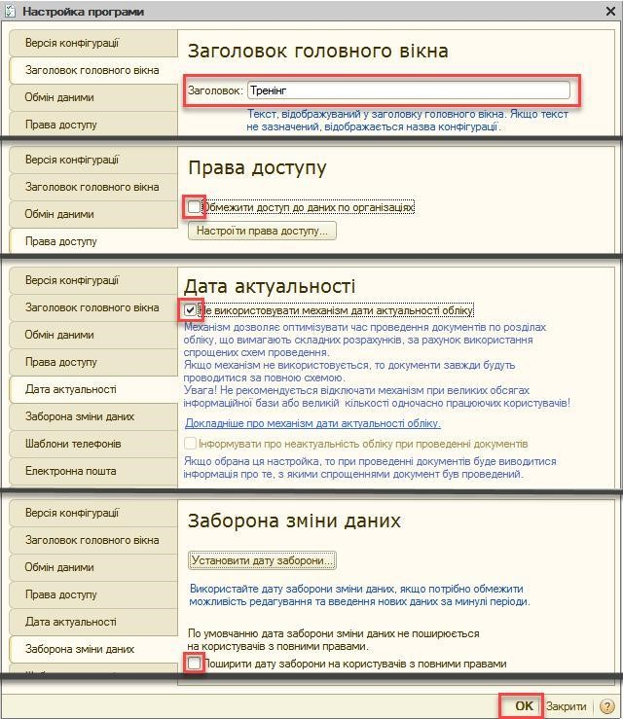
Рис. 6

1.4.2. Налаштування параметрів обліку
Приклад: Виконайте початкову настройку параметрів обліку (Підприємство → Настройка параметрів обліку) відповідно до наведеного малюнка (Рис. 7).

ЖДТУ | Міністерство освіти і науки України  Житомирський державний технологічний університет

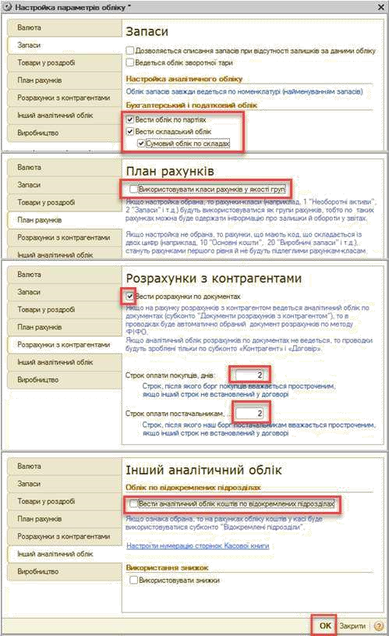
Рис. 7

1.4.3. План рахунків бухгалтерського обліку
В програмі передбачено план рахунків бухгалтерського обліку
( Підприємство → План рахунків → План рахунків бухгалтерського обліку)
( Рис. 8).
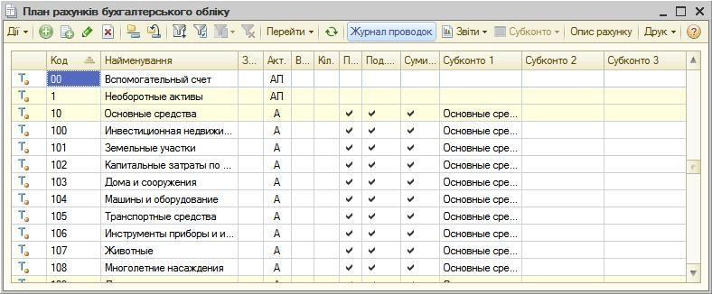

Рис. 8

Сам план рахунків бухгалтерського обліку створюється в режимі «Конфігуратор», рахунки можна додавати як в режимі «Конфігуратор» (такі рахунки називаються напередвизначені), так і в режимі «1C: Підприємство».
Користувач не може в режимі «1C: Підприємство» видаляти напередвизначені рахунку, але може додавати нові рахунки і субрахунки в план рахунків бухгалтерського обліку.

1.4.4. Інформація про організацію
Програма дозволяє вести облік в декількох організацій. Інформація про них зберігається у довіднику «Організації».

Під час створення організації в довіднику необхідно також вказати додаткову інформацію. Наприклад, банківські рахунки, відповідальних осіб, підрозділи тощо.

Для швидкого доступу до додаткової інформації існує кнопка «Перейти», при натисканні якої відкривається список підпорядкованої інформації поточної організації (Рис. 9).

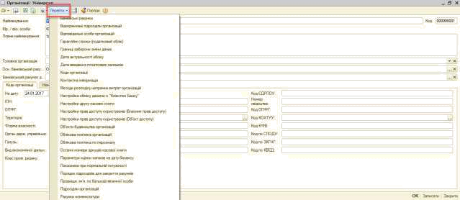

Рис. 9

Приклад: Відкоригуйте дані організації «Наша организация» (Підприємство → Організації) згідно малюнка (Рис. 10).

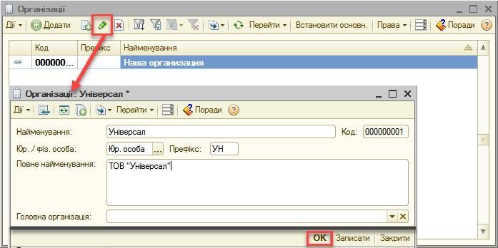
Рис. 10

Приклад: У довіднику «Підрозділи організацій» (Підприємство → Підрозділи організацій), для організації «Універсал» створіть два елементи:
«АУП» і «Цех».

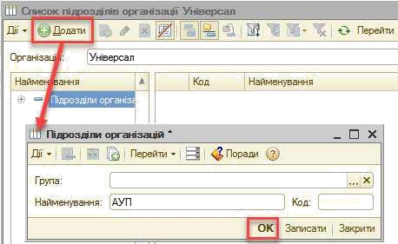
Рис. 11

Приклад: В довіднику «Фізичні особи» (Кадри → Фізичні особи) створіть дві особи: «Левко Олексій Романович» і «Олексійко Олена
Михайлівна»

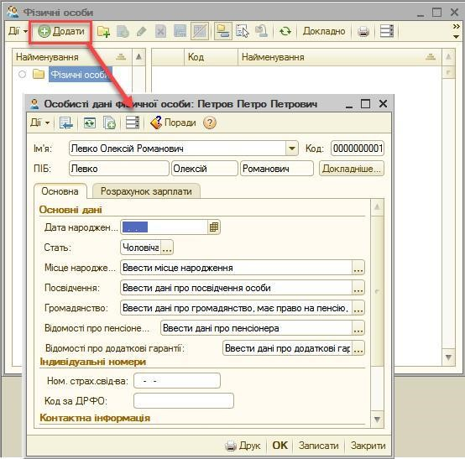
Рис. 12
Приклад: В довіднику «Посади організацій» (Кадри – Посади) створіть посади : «Директор» та «Головний бухгалтер»
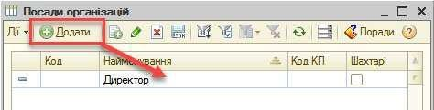
Рис. 13

Приклад: Заповніть регістр відомостей «Відповідальні особи організацій» (кнопка «Перейти» на командній панелі форми списку довідника «Організації → відповідальні особи організації) згідно малюнка (Рис. 14).

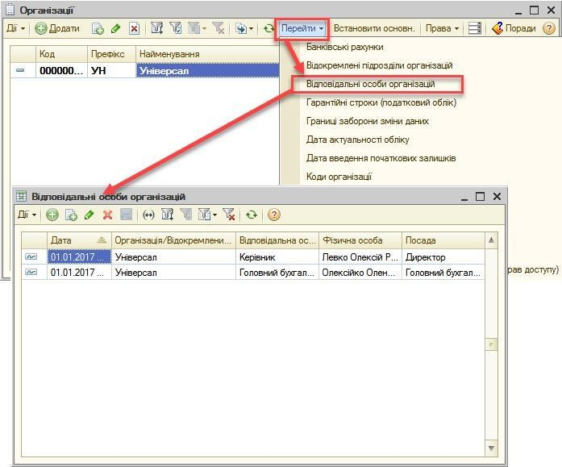
Рис. 14

Приклад: Додайте банк ПАТ «ПРИВАТБАНК», м. Житомир, 49094,
Дніпро-вськ, м.Житомир (МФО 311744) в довідник «Банки» (Банк → Банки)¹
( Рис. 15).
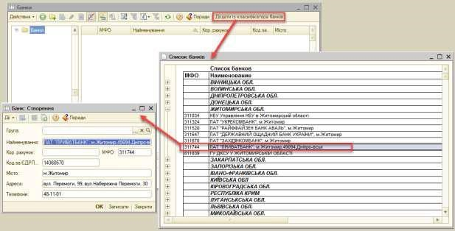
Рис. 15

Приклад: Згідно малюнка (Рис. 16) створіть банківський рахунок організації (кнопка «Перейти» на командній панелі форми списку довідника «Організації» → Банківські рахунки) та вкажіть даний рахунок основним для організації (Рис. 17).
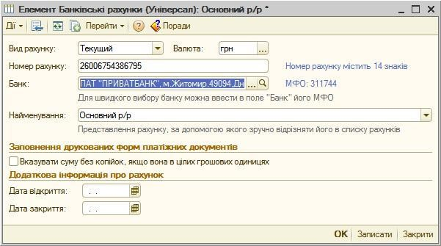

Рис
.

16

1 Банки краще створювати за допомогою функції «Додати із класифікатора банків»
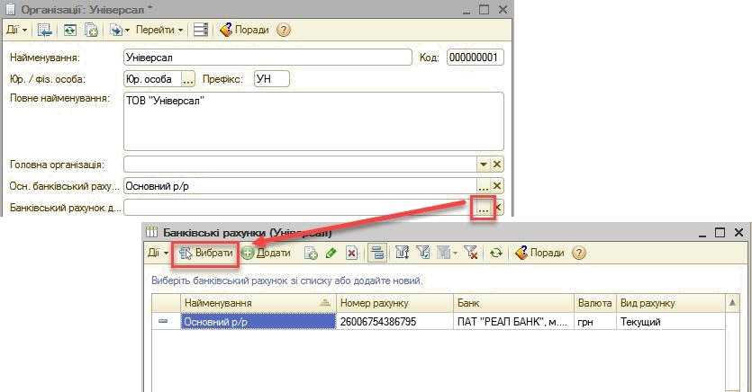

Рис. 17

1.4.5. Облікова політика організації
Облікова політика знаходиться в розділі Підприємство → Облікова
політика → Облікова політика організацій (Рис. 18).

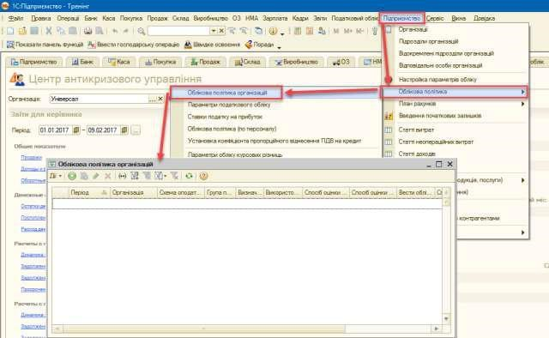
Рис. 18

В цьому регістрі зберігається така інформація по кожній організації: • Вкладка «Оподаткування»:
o схема оподаткування організації (основні податки, платником яких є організація);
- Вкладка «Бухгалтерський облік»: o спосіб розрахунку собівартості матеріально–виробничих
запасів;
  - спосіб оцінки товарних запасів в роздрібній торгівлі; o використання класів рахунків витрат; • Вкладка «Виробництво»:
  - спосіб розрахунку собівартості виробництва:
  - по підрозділах – визначає ручне заповнення порядку закриття рахунків виробничих витрат по підрозділах за допомогою документа «Встановлення порядку підрозділів для закриття
рахунків»;
  - по переділах – визначає автоматичний розрахунок переділів виробництва і закриття рахунків виробничих витрат відповідно до цього порядку;

- Вкладка «Оформлення податкових документів»: 

  - нумерація податкових документів: нумерація щорічна або щомісячна; Податкова накладна та Додаток 2 мають наскрізну або роздільне нумерацію і ін.
  - оформлення окремих реквізитів податкових документів
Приклад: Створіть облікову політику для організації та заповніть її згідно малюнка (Рис. 19).

1.4.6. Облікова політика (по персоналу)
В регістрі «Облікова політика організацій по персоналу» зберігається інформація по кожній організації :
- про підтримку внутрішнього сумісництва
- порядок округлення сум виплат зарплати (0.01 – копійки; 1.00 – до гривні )
Приклад: Заповніть Облікову політику по персоналу (Підприємство → Облікова політика → Облікова політика (по персоналу)) згідно малюнка (Рис.
20) .

ЖДТУ | Міністерство освіти і науки України  Житомирський державний технологічний університет

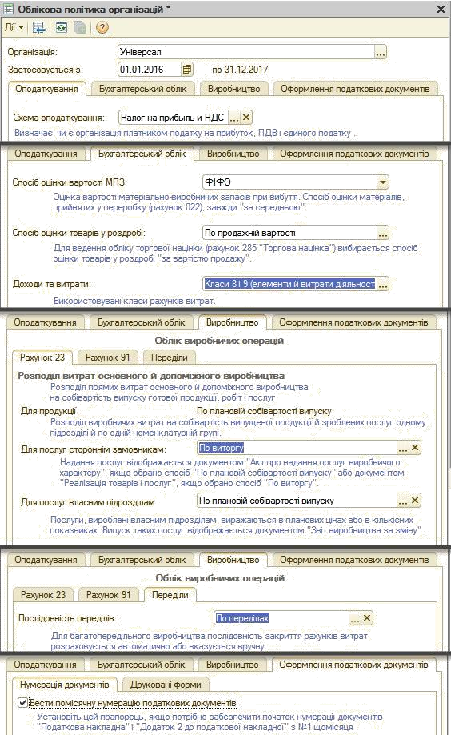
Рис. 19

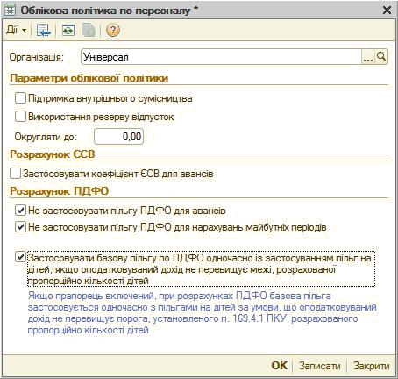
Рис. 20

1.4.7. Налаштування користувача
Для кожного користувача можуть бути задані настройки і значення для підстановки за замовчуванням. Дані настройки знаходяться: Сервіс → Настройки користувача (Рис. 21).
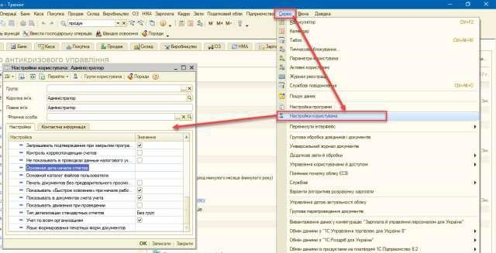
Рис. 21

ЖДТУ | Міністерство освіти і науки України  Житомирський державний технологічний університет

В якості налаштувань та значень за замовченням для користувачів можуть бути задані наступні:
- Основная дата начала отчетов – це дата, яка буде проставлятися в звіти в якості початкової дати інтервалу, за який буде побудований звіт.
- Основная единица по классификатору, Основная ставка НДС – одиниця виміру і ставка ПДВ, які будуть проставлятися за замовчуванням при
оформленні нових записів елементів номенклатури.
- Основная валюта взаиморасчетов – валюта взаєморозрахунків, яка буде використана в якості валюти за замовчуванням при оформленні нових
договорів з контрагентами.
- Основная организация, Основной склад, Основное подразделение, Основной тип цен продажи – ті значення, які будуть використані при оформленні нових документів.
- Основной ответственный – це співробітник, який контролює дії користувача і відповідає за правильність оформлення документів. В якості відповідального співробітника може бути, наприклад, менеджер із покупок, який відповідає за оформлення операції покупки. У той же час конкретні документи можуть виписувати різні користувачі: документи надходження виписує комірник, а документи оплати реєструє касир або бухгалтер. Інформація про відповідального співробітника, заданим за замовчуванням для користувача, в подальшому буде заповнюватися при оформленні нових документів. В якості відповідального співробітника може бути призначений і
сам користувач.
- Контроль корреспонденции счетов – при установці даного прапора під час проведення документів буде контролюватися правильність кореспонденції рахунків бухгалтерського і податкового обліку в документах.
Для кожного користувача може бути заданий певний набір прав, який визначається тими ролями, які призначаються користувачеві. Одні і ті ж ролі
можуть бути призначені декільком користувачам.
Завдання ролей, визначення прав доступу і інтерфейс для кожного користувача задається в конфігураторі.
Приклад: Заповніть «Настройки користувача» такими даними:
Настройка | Значення
Не устанавливать флажок «Сумма включает НДС» в документах | +
Основная валюта взаиморасчѐтов | грн
Основная единица по классификатору | кг
Основная организация | Універсал
Основная ставка НДС | 20%
Основной склад | Основной склад
Устанавливать сложный учет НДС и НП в договорах контрагентов | +

22

